

BAS-PRG005-IT
Guida all'utilizzo

Dispositivo di controllo di zona Tracer ZN523

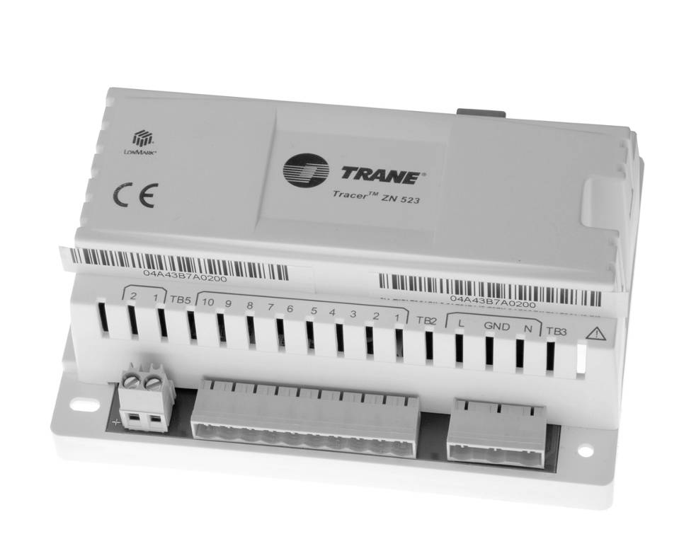

- Informazioni generali

Un dispositivo di controllo di zona universale, digitale e basato su microprocessore consentirà di controllare e ottimizzare il funzionamento delle unità terminali ad acqua, quali ad esempio ventilconvettori, e i dispositivi a travi fredde (da specificare a cura del consulente). Supporterà vari tipi di configurazione, tra cui raffreddamento a 2 tubi, riscaldamento a 2 tubi, commutazione a 2 tubi, raffreddamento a 2 tubi + batteria elettrica e 4 tubi (da specificare a cura del consulente).

Il funzionamento del dispositivo di controllo di zona offre un comfort ottimale con un consumo energetico minimo. Controllerà la temperatura ambiente e di mandata tramite un doppio loop di controllo PID. La regolazione intelligente del ventilatore a 3 velocità consentirà di azionare il ventilatore alla minima velocità possibile, migliorando così il comfort acustico.

Il dispositivo di controllo di zona funzionerà in modalità autonoma (stand-alone) o di comunicazione (LON); le capacità master/slave integrate semplificheranno le rinconfigurazioni a parete/pavimento. Sarà conforme con il profilo del dispositivo di controllo HVAC "Space comfort" LonMark® 8501 (FTT 10A).
L'unità di controllo è stata progettata in modo da consentire un'agevole installazione sul posto o in fabbrica, e potrà essere collegata direttamente a vari tipi di attuatori (termici, 3 punti, PWM) e alla rete di alimentazione a 230 Vc.a.

Il modulo sensore di zona fungerà da interfaccia locale uomo-macchina.
Avrà un design innovativo e un set comprendente numerose funzioni, in modo da offrire agli occupanti un sistema di climatizzazione di facile utilizzo.
Per consentire la comunicazione tra le due unità sarà sufficiente una semplice connessione RJ9 al dispositivo di controllo di zona.
Per mezzo di icone chiare e comprensibili, l'occupante potrà visualizzare importanti informazioni fornite dal sensore di zona; l'utente potrà inoltre regolare varie impostazioni premendo alcuni pulsanti. Per comunicare con l'utente saranno utilizzati esclusivamente la lingua e/o i simboli locali.
In qualsiasi momento il sistema di gestione centralizzata dell'edificio (BMS) potrà ripristinare override manuali/locali ed aggiornare i display LCD locali in modo da ritornare ad una condizione programmata (per es. ripristino notturno della modalità economy, …).

- Caratteristiche tecniche

Il dispositivo di controllo di zona dovrà rispettare le seguenti caratteristiche tecniche:

Montaggio / Cablaggio | Montaggio su guida DIN, morsettiere rimovibili (ad eccezione dell'uscita del relè di riscaldamento), alloggiamento compatto, connessione RJ9 al sensore di zona
Alimentazione elettrica | 230 Vc.a. (+10%/-15%) – 50/60 Hz – 3A max
Ambiente operativo | IP20, 0°-60°C, RH 5%-95% senza condensa  Protezione dalla polvere: livello di inquinamento 1
Standard | Direttiva europea 89/336/EEC per le apparecchiature elettriche a bassa tensione:  *Immunità: 61000-6-1  *Emissioni: 61000-6-3  Direttiva Europea 73/23/EEC per la compatibilità elettromagnetica:  *EN 60335-1  *EN 60335-2-40
Diagnostica | Pulsante "Service PIN" a 3 led

- Collegamenti

Punti fisicamente collegati al dispositivo di controllo di zona (consultare anche l'appendice)
Nome / Descrizione punto | BI | AI | BO
Occupazione zona  Questo ingresso determina l'occupazione dell'ambiente e aziona il dispositivo di controllo in 2 diverse modalità di funzionamento in configurazione stand-alone (spazi non occupati/protezione antigelo o spazi occupati/climatizzazione) e 4 diverse modalità di funzionamento se collegato ad un BMS (spazi occupati/climatizzazione, spazi standby spazi occupati/economy, spazi non occupati/protezione antigelo o spazi bypass spazi occupati/esclusione ore notturne). | 1
- Contatto finestra  Quando è indicata la presenza di una finestra aperta, il dispositivo di controllo disattiva il funzionamento del ventilatore, chiude tutte le valvole dell'unità e spegne la batteria elettrica (se presente).  In un ambiente contenente più unità, tutte le unità saranno arrestate se è presente almeno una finestra aperta. L'unità che si trova nell'ambiente in cui è aperta la finestra comunicherà l'evento alle altre unità interessate, in modo da consentire l'arresto delle operazioni di riscaldamento o raffreddamento e proteggere, al contempo, l'ambiente da eventuali sbalzi di temperatura estremi. | 1
Flusso eccessivo di condensa  Quando il contatto "flusso eccessivo condensa" segnala la presenza di un flusso eccessivo, il dispositivo di controllo chiuderà tutte le valvole dell'unità, spegnerà la batteria elettrica (se presente), e abiliterà la bassa velocità ventilatore per evitare l'ingresso di acqua nella batteria. | 1
Regolazione velocità ventilatore  Controlla la velocità bassa, media e alta del ventilatore. |  |  | 3
Azionatore valvola di raffreddamento  Supporta attuatori a 3 fili (2 BO) e valvole termiche (1 BO). |  |  | 2
Attuatore valvola di riscaldamento  Supporta attuatori a 3 fili (2 BO) e valvole termiche (1 BO). |  |  | 2
Controllo batteria elettrica  Per il controllo della batteria elettrica, il riscaldamento centralizzato autonomo dovrebbe essere integrato, o sostituito all'occorrenza, da relè e uscite Triac. |  |  | 1
Temperatura di zona / Temperatura aria di ritorno  Rilevamento della temperatura ambiente con un termistore 10kΩ per la gestione della temperatura del dispositivo di controllo. |  | 1
Temperatura mandata aria  Il sensore 10kΩ in genere viene installato a valle delle batterie di raffreddamento/riscaldamento autonomo, e viene utilizzato per mantenere la temperatura mandata aria entro limiti confortevoli (circuito di controllo integrale proporzionale a cascata per temperatura ambiente e temperatura mandata aria). |  | 1
Temperatura acqua in entrata  Questo termistore 10kΩ viene utilizzato quando il dispositivo di controllo di zona è configurato per stabilire la necessità di una commutazione o per segnalare la temperatura dell'acqua al BMS. |  | 1
Punti cablati totali | 3 | 3 | 8

Punti modulo sensore di zona
Nome / Descrizione punto | BI | AI | BO
Regolazione setpoint locale  Il sensore di zona effettuerà la regolazione del setpoint temperatura. |  | 1
Override locale spazi occupati/non occupati  Il dispositivo di controllo di zona sarà configurabile secondo la modalità di bypass spazi occupati premendo il pulsante "spazi occupati". Questa modalità rimane attiva per un determinato periodo di tempo (configurabile). | 2
Override velocità ventilatore locale  Il sensore di zona offre la possibilità di controllare manualmente la velocità del ventilatore quando il dispositivo di controllo di zona è in qualsiasi modalità spazi occupati (Off, Bassa, Media, Alta, e Auto). Se la richiesta di controllo ventilatore viene trasmessa al dispositivo di controllo (master/slave, BMS), il dispositivo di controllo ignorerà l'ingresso dell'interruttore ventilatore sensore di zona e utilizzerà il valore comunicato. | 5
Totale punti modulo sensore di zona | 7 | 1

Punti software
Nome / Descrizione punto | BI | AI | BO
Diagnostica automatica  Fare riferimento alla descrizione dettagliata riportata più avanti in questo documento | 15
Ore di funzionamento della batteria elettrica  Contatore numero cumulativo di ore di funzionamento, che consente di misurare e ottimizzare l'alimentazione elettrica |  | 1
Override posizione valvola raffreddamento  Override BMS |  |  | 2
Override posizione valvola riscaldamento  Override BMS |  |  | 2
Limitazione dell'assorbimento riscaldamento elettrico  Sarà possibile attivare/disattivare il riscaldamento elettrico dal sistema di gestione centralizzata dell'edificio (BMS). |  | 1
Stato di manutenzione del filtro / Ore di funzionamento  Lo stato del filtro del dispositivo di controllo è basato sul numero cumulativo di ore di funzionamento del ventilatore dell'unità e genera una richiesta di diagnostica per manutenzione una volta superato il numero limite di ore di funzionamento (configurabile). | 1
Modalità occupato  Spazi occupati (climatizzazione) / Spazi non occupati (antigelo) / Standby (Economy) |  |  | 3
Punti software totali | 16 | 2 | 7

TOTALE INFO DISPONIBILI SU BMS = 47 | 26 | 6 | 15

- Modalità di funzionamento e funzioni

Controllo a cascata
Il dispositivo di controllo di zona controllerà la temperatura ambiente e di mandata tramite un loop di controllo integrale proporzionale a cascata, in modo da offrire i seguenti vantaggi:
- Limitazione della temperatura di mandata per evitare l'effetto ‘doccia fredda’.
- Controllo della temperatura ambiente o dell'aria di ritorno e stabilizzazione simultanea della temperatura mandata aria.

Funzionamento del ventilatore
Il dispositivo di controllo di zona sarà in grado di azionare ventilatori a tre velocità. Per le applicazioni a travi fredde sarà impostato per il funzionamento ad una velocità.
Una volta raggiunta la posizione massima della valvola (100% aperta o raggiungimento limite temperatura di mandata) il dispositivo di controllo reagirà alla velocità ventilatore in modo da:
- Rispettare la capacità di alimentazione del ventilconvettore selezionata. Questo principio garantisce che la valvola venga azionata aperta al 100% a bassa velocità e a velocità media, in conformità con i criteri di selezione delle unità ventilconvettore.
- Si ottiene il massimo comfort acustico prolungando il più possibile il funzionamento a bassa velocità.

Nota: la commutazione della velocità ventilatore (33%, 66%) effettuata dai dispositivi di controllo in base alla percentuale di apertura della valvola non sarà possibile, in quanto non rispettano i criteri di selezione dei ventilconvettori e non ottimizzano il comfort acustico.

All'avvio, il dispositivo di controllo attiverà automaticamente il ventilatore ad alta velocità per almeno un secondo, per poi passare ad una velocità ridotta. Con questa procedura si prolunga la vita utile del motore e l'avvio del ventilatore anche dopo un lungo periodo di inattività.

Campionamento della temperatura dell'acqua in entrata
Nelle applicazioni con valvole a 2 vie, le valvole devono essere chiuse quando la temperatura dell'acqua non è appropriata a fornire una potenzialità adeguata alle esigenze. Il dispositivo di controllo effettua un controllo periodico della temperatura dell'acqua, aprendo la valvola per alcuni minuti, per consentire il flusso dell'acqua ed effettuare una misurazione precisa della temperatura dell'acqua. Se la temperatura dell'acqua rilevata è superiore a quella della temperatura ambiente effettiva, il dispositivo di controllo presume di essere in grado di fornire all'ambiente la potenzialità di riscaldamento necessaria. Se la temperatura dell'acqua è inferiore alla temperatura ambiente effettiva, c'è richiesta di capacità frigorifera. Se è richiesto il raffreddamento ed è stata confermata la disponibilità della potenzialità frigorifera, il dispositivo di controllo ripristina il funzionamento normale. Lo stesso avviene in caso di necessità di riscaldamento. Se la capacità della batteria non corrisponde alle effettive esigenze, il dispositivo di controllo chiude le valvole per 60 minuti ed in seguito, esegue nuovamente il processo di determinazione della potenzialità.

Modulo sensore di zona
Il modulo sensore di zona avrà un display LCD e le seguenti funzioni:

Misurazione della temperatura ambiente
I sensori di zona visualizzeranno la temperatura ambiente locale o la temperatura aria di ritorno segnalati dal sensore del dispositivo di controllo. Il sensore di zona invierà i dati relativi alla temperatura ambiente ad ogni variazione di 0,1°C e ogni 10 minuti.

Regolazione setpoint temperatura
Il sensore di zona effettuerà la regolazione del setpoint temperatura.

Sincronizzazione dei sensori di zona
In un'apparecchiatura che prevede più sensori di zona, i sensori di una zona specifica avranno in comune le stesse variabili (per es. setpoint temperatura operatore attivo, richiesta velocità ventilatore, richiesta inserimento/annullamento override temporizzato).
In un gruppo di dispositivi di controllo master/slave con più sensori di zona, l'utente può apportare modifiche attive (setpoint, spazi occ./non occ., velocità vent.) su qualsiasi sensore di zona del gruppo. I sensori di zona del gruppo si sincronizzeranno in automatico e visualizzeranno sul display LCD gli ultimi valori aggiornati.

Regolazione della velocità del ventilatore
Il sensore di zona consente di controllare manualmente la velocità del ventilatore quando il dispositivo di controllo di zona è in qualsiasi modalità spazi occupati (Off, Bassa, Media, Alta, e Auto). Se la richiesta di controllo ventilatore viene trasmessa al dispositivo di controllo (master/slave, BMS), il dispositivo di controllo ignorerà l'ingresso dell'interruttore ventilatore sensore di zona e utilizzerà il valore comunicato.

Pulsante Occupazione
Il dispositivo di controllo di zona potrà essere configurato secondo la modalità di bypass spazi occupati premendo il pulsante "spazi occupati". Questa modalità rimane attiva per un determinato periodo di tempo (configurabile).

In qualsiasi momento il sistema di gestione centralizzata dell'edificio (BMS) potrà ripristinare override manuali/locali ed aggiornare i display LCD locali in modo da ritornare ad una condizione programmata (per es. ripristino notturno della modalità economy…).

Modo spazi occupati

Quando è collegato ad un sistema di gestione centralizzata dell'edificio (BMS), il dispositivo di controllo di zona ha almeno quattro modalità spazi occupati.

Modo spazi occupati (o climatizzazione): questa è la normale modalità di funzionamento per gli spazi occupati o il funzionamento diurno. Questo modo utilizza i setpoint di riscaldamento e raffreddamento degli spazi occupati. Il dispositivo di controllo selezionerà automaticamente la velocità minima del ventilatore; la valvola (raffreddamento o riscaldamento) o la batteria elettrica (se presente) sono in fase di modulazione per poter mantenere il setpoint richiesto.

Modo spazi non occupati (o antigelo): questa è la normale modalità di funzionamento per gli spazi non occupati o il funzionamento notturno; il dispositivo di controllo mantiene la temperatura ambiente al setpoint di riscaldamento o raffreddamento previsto per il modo spazi non occupati.

Modo standby spazi occupati (o economy): modalità da utilizzare per ridurre il funzionamento del sistema di raffreddamento quando gli spazi sono vuoti o non occupati durante le ore in cui dovrebbero essere occupati.

Modo bypass spazi occupati (o esclusione ore notturne): modalità da utilizzare per le condizioni di override temporizzato. Nel modo di bypass spazi occupati, il dispositivo di controllo utilizza i setpoint di riscaldamento e raffreddamento con spazi occupati per 120 minuti. Questa modalità viene selezionata quando la richiesta di comunicazione è 'spazi non occupati' e un occupante indica la sua presenza nello spazio controllato dall'unità, tramite un sensore di zona locale o tramite una richiesta di override temporizzato inviata dal sistema di gestione centralizzata dell'edificio (BMS).

- Comunicazione

Per ottimizzare le prestazioni del sistema, i dispositivi di controllo di zona sono collegati al BMS.
L'interazione con altri sistemi sarà garantita in conformità con il profilo del dispositivo di controllo "space comfort" HVAC LonMark® 8501.

L'unità di controllo di zona utilizzerà l'interfaccia di comunicazione LON tipo FTT - 10A. Consentirà la comunicazione di dati tra dispositivi peer-to-peer (anche definita come master/slave).
Per semplificare la configurazione delle applicazioni "master/slave", il dispositivo di controllo fornirà informazioni che raggruppano tutti i dati condivisi necessari in un'unica variabile di comunicazione.
Questa variabile master/slave comprende le seguenti informazioni, che vengono comunicate dal master allo slave per assicurare un funzionamento simile dell'unità:

Nella modalità master/slave parziale, il master è prioritario sullo/sugli slave:
- Setpoint effettivo.
- Modo di raffreddamento/riscaldamento.
- Occupazione.
- Comando velocità ventilatore
Ciascuno slave controllerà le valvole e la velocità ventilatore per regolare il carico di riscaldamento/raffreddamento locale.

Nella modalità master/slave completo, il master è prioritario sullo/sugli slave:
- Setpoint effettivo.
- Modo di raffreddamento/riscaldamento.
- Occupazione.
- Comando velocità ventilatore
- Temperatura ambiente.

- Diagnostica

Il dispositivo di controllo di zona fornirà tutte le informazioni diagnostiche necessarie.

Le diagnostiche informative saranno automaticamente cancellate quando la condizione non è più presente.
Le diagnostiche informative fornite dal dispositivo di controllo di zona includono:
- Stato di manutenzione del filtro / Ore di funzionamento.
- Ingresso contatto finestra.
- Chiamata occupante; per consentire all'occupante di generare una chiamata al sistema di gestione centralizzata dell'edificio.
- Ping manutenzione; per consentire al personale addetto alla manutenzione di identificare una singola unità.
- Override uscita; per la funzione prova di uscita manuale.
- Override delle valvole dell'acqua (100% aperte) all'avvio; per semplificare il bilanciamento dell'acqua del sistema.

Le diagnostiche manuali arrestano il dispositivo di controllo e prevedono un riavvio automatico quando l'ingresso è presente e attivo. La diagnostica viene mantenuta fino al ripristino del dispositivo di controllo.
Le diagnostiche manuali fornite dal dispositivo di controllo di zona includono:
- Limite basso temperatura aria di scarico.
Durante questa modalità di funzionamento, il dispositivo di controllo aumenta la potenzialità di riscaldamento o riduce la potenzialità frigorifera per portare al di sopra del limite la temperatura aria di scarico. Se la temperatura aria di scarico rimane al di sotto del limite per tre minuti, il dispositivo di controllo genera una diagnostica "limite basso temperatura aria", e apre tutte le valvole per consentire il flusso dell'acqua nelle batterie e l'arresto del ventilatore e della batteria elettrica.
- Temperatura ambiente bassa.
Viene richiamata quando la temperatura ambiente è inferiore al setpoint impostato per evitare una temperatura ambiente troppo bassa; tutte le valvole vengono aperte e il ventilatore e la batteria elettrica disattivati.
Il dispositivo di controllo disabilita la temperatura ambiente bassa quando la temperatura ambiente sale di 2°C al di sopra del setpoint temperatura ambiente bassa.

Le diagnostiche a ripristino automatico arrestano il dispositivo di controllo e prevedono un riavvio automatico quando l'ingresso è presente e attivo. La diagnostica viene annullata quando l'ingresso è presente e attivo.
Le diagnostiche a ripristino automatico fornite dal dispositivo di controllo di zona includono:
- Errore temperatura ambiente (misurazione assente); le valvole vengono chiuse e il ventilatore e la batteria elettrica disattivati.
- Errore temperatura acqua in entrata (perdita del sensore); sono interrotte tutte le operazioni di raffreddamento
- Errore temperatura mandata aria (perdita sensore); le valvole vengono chiuse e il ventilatore e la batteria elettrica disattivati.
- La perdita di comunicazione con il sensore di zona (modulo ambiente) si verifica se il dispositivo di controllo non riceve alcun aggiornamento dal sensore di zona ogni 15 minuti. Esso passerà alla modalità temperatura ambiente locale e azionerà il ventilatore alla velocità predefinita.

Appendice

Nome / Descrizione punto | BI | AI | BO | AO
Occupazione zona | 1
- Contatto finestra | 1
Flusso eccessivo di condensa | 1
Regolazione velocità ventilatore |  |  | 3
Azionatore valvola di raffreddamento |  |  |  | 2
Attuatore valvola di riscaldamento |  |  |  | 2
Controllo batteria elettrica |  |  |  | 1
Temperatura di zona / Temperatura aria di ritorno |  | 1
Temperatura mandata aria |  | 1
Temperatura acqua in entrata |  | 1
Regolazione setpoint locale |  | 1
Override locale spazi occupati/non occupati | 2
Override velocità ventilatore locale | 5
Diagnostica automatica | 15
Ore di funzionamento della batteria elettrica |  | 1
Override posizione valvola raffreddamento |  |  |  | 2
Override posizione valvola riscaldamento |  |  |  | 2
Limitazione dell'assorbimento riscaldamento elettrico |  | 1
Stato di manutenzione del filtro / Ore di funzionamento | 1
Modalità occupato |  |  | 3
Totale | 26 | 6 | 6 | 9

Numero d'ordine della documentazione BAS-PRG005-IT
Data 0709
Sostituisce BAS-PRG005-IT_0606

Poiché Trane adotta una politica di continuo miglioramento del prodotto e dei dati ad esso relativi, si riserva il diritto di modificarne la progettazione e le specifiche in qualsiasi momento, senza previo avviso. L’installazione e l’assistenza tecnica dell’attrezzatura descritta in questa pubblicazione richiedono l’intervento di personale tecnico qualificato.

Trane bvba
Lenneke Marelaan 6 -1932 Sint-Stevens-Woluwe, Belgium
ON 0888.048.262 - RPR BRUSELLS

www.trane.com

Per ulteriori informazioni, contattare l'ufficio locale Trane o inviare un messaggio e-mail a comfort@trane.com.

